Pastasalade van tonijn met prei en peer
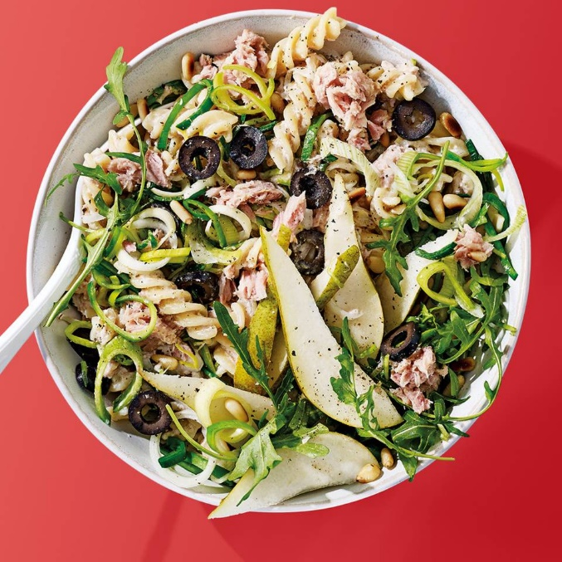
Ingrediënten 4 personen:
2 | peren
300 g | Pasta fusilli
1 | prei
200 g | tonijn uit blik (uitgelekt)
80 g | pijnboompitten
75 g | rucola
3 el | balsamicoazijn
2 el | mayonaise
3 el | Yoghurt

Bereidingswijze :
Snij de prei in dunne ringen en spoel de prei in een vergiet schoon. Kook de pasta volgens de aanwijzingen op de verpakking. Kook de preiringen 1 minuut mee met de pasta. Spoel de pasta en prei af onder koud stromend water.
Was de peren, verwijder het klokhuis en snij de peren in blokjes van 2 centimeter. Snij de olijven in ringetjes. Rooster de pijnboompitten in een pan zonder olie of boter goudbruin.
Meng de pasta met de prei, rucola, tonijn, blokjes peer, olijven, balsamicoazijn, pijnboompitten, yoghurt en mayonaise. Breng de pastasalade op smaak met zout en peper. Tip: serveer de salade met ciabatta uit de oven.

